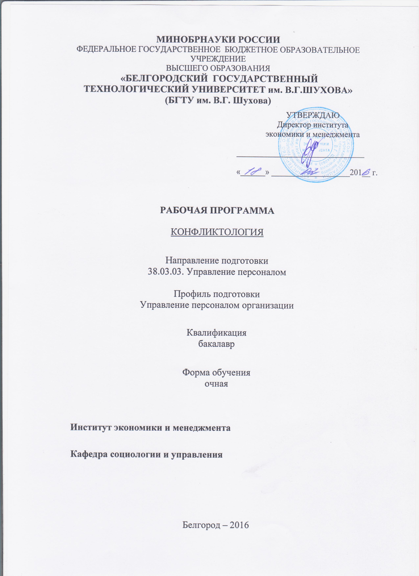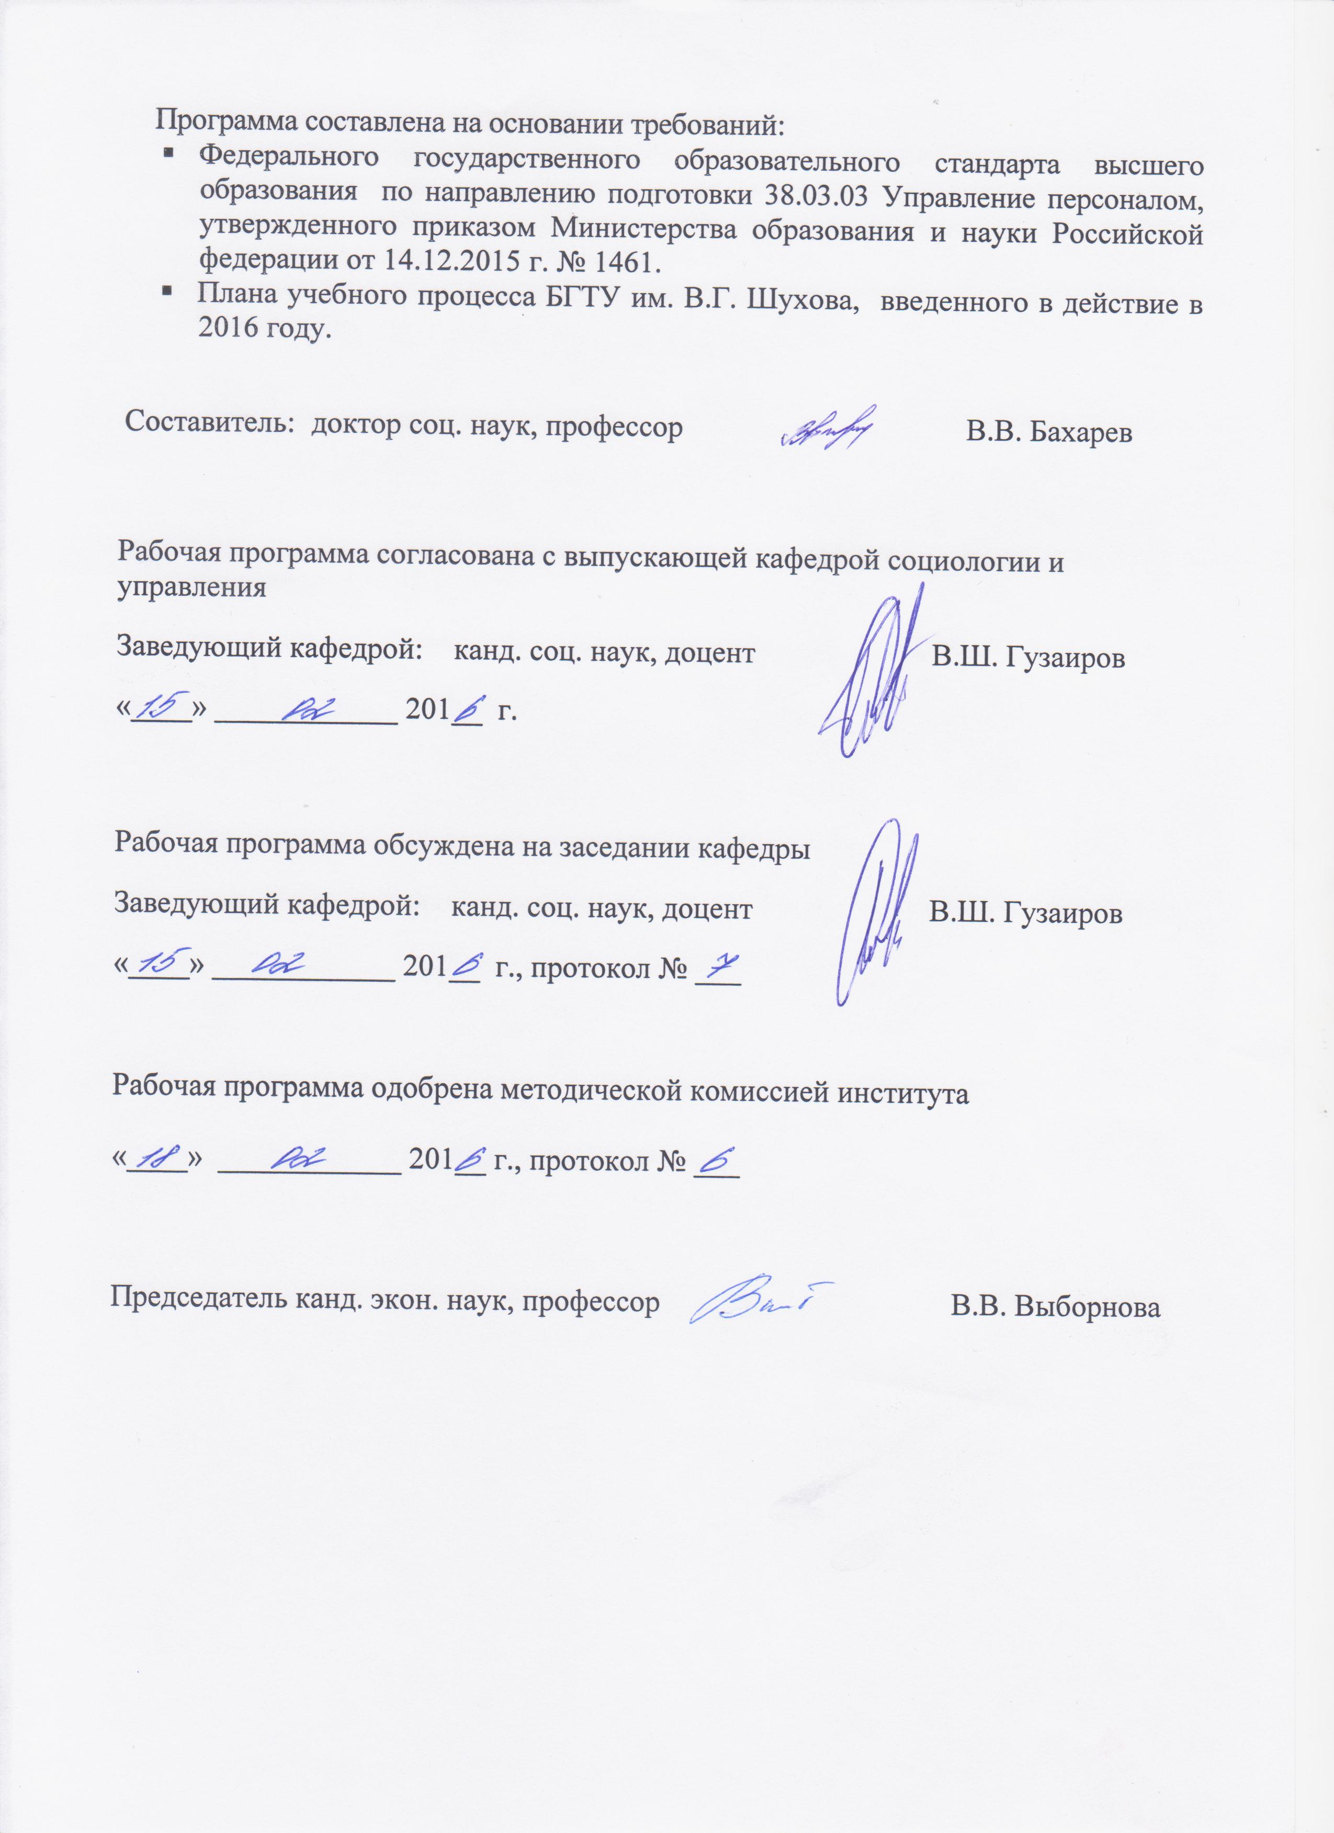

- ПЛАНИРУЕМЫЕ РЕЗУЛЬТАТЫ ОБУЧЕНИЯ ПО ДИСЦИПЛИНЕ

Формируемые компетенции |  |  | Требования к результатам обучения
№ | Код компетенции | Компетенция
Общепрофессиональные
1 | ОПК-6 | владение культурой мышления, способностью к восприятию, обобщению и экономическому анализу информации, постановке цели и выбору путей ее достижения; способностью отстаивать свою точку зрения, не разрушая отношения | В результате освоения дисциплины обучающийся должен  Знать: основы культуры мышления, функции, компоненты и критерии культуры конфликтного взаимодействия; основы профилактики и конструктивного разрешения конфликтных ситуаций в процессе профессиональной деятельности, в том числе – признаки конфликтов и особенности восприятия, обобщения и анализа конфликтологической информации; соотношение понятий противоречия, разногласия, конфликт; философско-социологические и психологические традиции изучения конфликтов, современные конфликтологические концепции; структуру и динамику, функции, причины, источники, условия и факторы конфликта; виды конфликтов; модели поведения в конфликте, в том числе знать как правильно поставить цель и выбрать пути ее достижения, отстаивать свою точку зрения, не разрушая профессиональные и межличностные отношения.  Уметь:  - воспринимать, обобщать и анализировать конфликтологическую информацию;  - предупреждать и конструктивно разрешать конфликтные ситуации в процессе профессиональной деятельности;  - определять негативные и позитивные функции конкретного конфликта;  - выявлять причины, источники, условия и факторы конфликта;  - правильно поставить цель и выбрать пути ее достижения;  - отстаивать свою точку зрения, не разрушая профессиональные и межличностные отношения.  Владеть:  - культурой мышления и культурой конфликтного взаимодействия;  - навыками обобщения и анализа конфликтологической информации;  - поведенческими навыками по отстаиванию своей точки зрения, не разрушая профессиональные и межличностные отношения;  - навыками выявления причин, источников, условий и факторов конфликта;  - навыками предупреждения и конструктивного разрешения конфликтных ситуаций в процессе учебной и профессиональной деятельности.
2 | ОПК-7 | готовность к кооперации с коллегами, к работе на общий результат, а также владение навыками организации и координации взаимодействия между людьми, контроля и оценки эффективности деятельности других | В результате освоения дисциплины обучающийся должен  Знать: виды психологического влияния в процессе конфликтного взаимодействия, в том числе знать основы кооперации с коллегами при работе на общий результат; основы организации, координации и сотрудничества или противоборства в конфликтном взаимодействии с учетом социальных, культурных, конфессиональных и иных различий; методы профилактики конфликтов и способы профилактического воздействия; технологии регулирования социальных конфликтов; основы организационно-нормативного и психологического регулирования конфликтов  Уметь:  - кооперироваться с коллегами и работать в коллективе на общий результат;  - организовывать и координировать взаимодействия между людьми, использовать приемы и методы установления и поддержания конструктивного сотрудничества в конфликтном взаимодействии;  - уметь на практике использовать основные понятия и компоненты культуры конфликтного взаимодействия;  - уметь применять коммуникативную технологию регулирования конфликтов;  - уметь применять переговорную технологию регулирования конфликтов;  - уметь организовывать и координировать взаимодействия между людьми, контролировать и оценивать эффективность деятельности других в процессе конфликтного взаимодействия.  Владеть:  - навыками кооперирования с коллегами и работы в коллективе на общий результат;  - навыками использования приемов и методов конструктивного сотрудничества в конфликтном взаимодействии;  - навыками применения методов профилактического воздействия;  - навыками использования основных методов и технологий регулирования социальных конфликтов;  - навыками контроля и оценки эффективности деятельности других в процессе конфликтного взаимодействия.

- МЕСТО ДИСЦИПЛИНЫ В СТРУКТУРЕ ОБРАЗОВАТЕЛЬНОЙ ПРОГРАММЫ

Содержание дисциплины основывается и является логическим продолжением следующих дисциплин:

№ | Наименование дисциплины (модуля)
1 | Экономическая теория
2 | Социальная психология

Содержание дисциплины служит основой для изучения следующих дисциплин:

№ | Наименование дисциплины (модуля)
1 | Экономика и социология труда
2 | Социальный маркетинг
3 | Социология и психология управления
4 | Управление общественными отношениями
5 | Лидерство и управление командой
6 | Психология лидерства
7 | Организационное поведение
8 | Внешний и внутренний PR

- ОБЪЕМ ДИСЦИПЛИНЫ
Общая трудоемкость дисциплины составляет 4 зач. единицы, 144 часа.

Вид учебной работы | Всего  часов | Семестр  № 3
Общая трудоемкость дисциплины, час | 144 | 144
Контактная работа (аудиторные занятия), в т.ч.: | 51 | 51
лекции | 17 | 17
лабораторные
практические | 34 | 34
Самостоятельная работа студентов, в том числе: | 93 | 93
Курсовой проект
Курсовая работа
Расчетно-графическое задания
Индивидуальное домашнее задание | 9 | 9
Другие виды самостоятельной работы | 48 | 48
Форма промежуточная аттестация  (экзамен) | 36 | 36

- СОДЕРЖАНИЕ ДИСЦИПЛИНЫ
4.1. Наименование тем, их содержание и объем
Курс 2 Семестр 3

№ п/п |  | Наименование раздела  (краткое содержание) | Объем на тематический раздел по видам учебной нагрузки, час
 |  |  | Лекции | Практические  занятия | Лабораторные  занятия | Самостоятельная  работа
- Раздел I. Феноменология социального конфликта
 | Тема 1. Понятие социального конфликта. Становление и задачи конфликтологии. Структура и динамика социального конфликта  Становление конфликтологии как науки. Теоретические предпосылки возникновения конфликтологии. Борьба в человеческом обществе: социал-дарвинизм. Функциональная (равновесная) и конфликтная модели общества. Социология конфликта (К. Маркс и Г. Зиммель). Р. Дарендорф и Л. Козер: начало конфликтологии. Философско-социологическая и психологическая традиция изучения конфликтов.  Понятие конфликта. Интерпретация конфликта обыденным сознанием и наукой. Классификация видов конфликтных явлений. Научные определения конфликта. Признаки конфликтов. Соотношение понятий противоречия, разногласия, конфликт.  Современные концепции конфликта. Конфликт как социально-психологическое явление и способ социального взаимодействия.  Структурные характеристики конфликта. Содержание конфликта. Участники конфликта, их типологизация. Формы проявления конфликта и основания их типологизации.  Динамические характеристики конфликта. Стадии конфликтного взаимодействия. Продолжительность и интенсивность конфликта, его ритм и интенциональность. Обратимость конфликта.  Возможные исходы конфликта. Прекращение конфликта. Усиление и ослабление конфликта, его возможные трансформации. Разрешение конфликта. Кооперация с коллегами, работа на общий результат. Организация и координация взаимодействия между людьми, контроль и оценки эффективности деятельности других по разрешению и профилактике конфликта |  | 2 | 4 |  | 6
 | Тема 2. Функции и причины социального конфликта.  Развитие научных представлений о роли конфликтов в жизни человека, социума. Обыденное сознание о роли конфликтов в жизни человека. Природа и источники конфликтофобии.  Негативные функции конфликта. Снижение уровня сотрудничества и нарушение коммуникационных взаимосвязей в организации. Ослабление ценностно-ориентационного единства социальной группы и нарастание враждебности между ее членами.  Л. Козер о позитивных функциях социального конфликта. Позитивные функции конфликта в организации. Интеграция персонала. Активизация социальных связей. Сигнализация об очагах социальной напряженности. Информационная функция конфликта. Трансформация межличностных и межгрупповых отношений. Креативная функция конфликта. Профилактика разрушительных противоборств. Функциональная инверсия конфликта.  Психологические последствия конфликта. Положительные и отрицательные эффекты конфликта. Конфликт и мотивация поведения. Конфликт и депрессия. Конфликт и стресс. Конфликт и суицид.  Соотношение понятий «причина», «источник», «условия» и «фактор» применительно к детерминации социального конфликта. Источники конфликта: внутренние и внешние, объективные и субъективные. Источники конфликтов, связанные с нарушением организации и стимулированием труда. Хозяйственно-правовые и социально-профессиональные источники конфликтов в организации.  Условия и факторы конфликта. Психологические детерминанты конфликта. Критическая жизненная ситуация, ее восприятие и определение. Факторы определения ситуации как конфликтной. Синтез ситуационного и личностного подходов к восприятию, обобщению, экономическому и социологическому анализу конфликтологической информации, постановке цели и выбору путей ее достижения. |  | 2 | 4 |  | 6
- Раздел II. Виды социальных конфликтов
 | Тема 3. Внутриличностные, межличностные и групповые конфликты  Понятие внутриличностного конфликта. Теоретические подходы к определению и описанию внутриличностных конфликтов. Основные психологические концепции внутриличностных конфликтов. Проблема внутриличностного конфликта во взглядах Зигмунда Фрейда. Теория комплекса неполноценности Альфреда Адлера. Учение об экстраверсии и интроверсии Карла Юнга. Концепция «экзистенциальной дихотомии» Эриха Фромма. Теория психосоциального развития Эрика Эриксона. Мотивационные конфликты, их источники и типы. Концепция мотивационных конфликтов Курта Левина и Н. Миллера. Концепция внутриличностного конфликта К. Хорни. Когнитивные конфликты. Теория когнитивного диссонанса Л. Фестингера.  Ролевые конфликты, их основные виды.  Классификация потребностей А. Маслоу и внутриличностный конфликт. Виды, формы проявления и способы разрешения внутриличностных конфликтов.  Межличностные конфликты: теоретические подходы к их определению и интерпретации. Причины межличностных конфликтов. Типы межличностных конфликтов. Конфликтогенные личности. Межличностные конфликты в различных сферах социального взаимодействия, способность отстаивать свою точку зрения, не разрушая межличностные отношения.  Теоретические подходы к определению и интерпретации групповых конфликтов. Особенности конфликтов между личностью и группой. Классификация конфликтов «личность – группа» Позитивные функции внутригрупповых конфликтов (Л. Козер). Концепция внутригрупповых конфликтов К. Левина. Зависимость внутригрупповой ситуации от характера взаимосвязи между членами группы. Отечественные исследования внутригрупповых конфликтов.  Формы проявления межгрупповых конфликтов, способность отстаивать свою точку зрения, не разрушая внутригрупповых и межгрупповых отношений. Классификация межгрупповых конфликтов.  Ситуационный подход к исследованию межгрупповых конфликтов. Когнитивные подходы. Позиционные конфликты в межгрупповом взаимодействии. |  | 2 | 4 |  | 5
 | Тема 4. Организационные и социально-трудовые конфликты  Особенности и разновидности организационного конфликта. Содержание и формы проявления организационного конфликта, его участники.  Типология организационных конфликтов. Организационно-технологические конфликты. Конфликты в социально-экономической системе организации. Конфликты в административно-управленческой системе. Конфликты, связанные с функционированием внеформальной организации. Конфликты, связанные с функционированием социально-психологической системы отношений.  Причины организационных конфликтов, источники и условия их возникновения, факторы развития. Объективные и субъективные источники. Внутренние и внешние факторы. Признаки конфликтной ситуации.  Позиционные конфликты в организации, их генезис и динамика. Деструктивные и конструктивные функции организационного конфликта.  Специфика социально-трудовых конфликтов, их содержание, функции и формы проявления. Участники социально-трудовых конфликтов. Генезис и динамика социально-трудового конфликта.  Источники и факторы социально-трудовых конфликтов. Внешние и внутренние факторы. Последствия социально-трудовых конфликтов. Проблемы урегулирования социально-трудовых конфликтов. Формирование способности к восприятию, обобщению, экономическому, социологическому и психологическому анализу конфликтологической информации, постановке цели и выбору путей урегулирования и профилактики социально-трудовых конфликтов. |  | 2 | 4 |  | 5
- Раздел III. Поведение в конфликте
 | Тема 5. Модели поведения в конфликте и сотрудничество в конфликтном взаимодействии  Мотивы и цели участников конфликтного взаимодействия. Целевая структура социальных ситуаций. Возможные варианты соотношения целей.  Стратегии и тактики конфликтного взаимодействия. Стратегия поведения в конфликте по К. Томасу. Доминирование, компромисс и сотрудничество. Уход от конфликта и уступчивость. Психологическое влияние в процессе конфликтного взаимодействия. Виды влияния. Способы противостояния психологическому влиянию.  Реакции человека на возникающие проблемы. Рациональное и нерациональное поведение в проблемной ситуации. Типы нерационального поведения.  Сотрудничество как способ социального взаимодействия. Приемы конструктивного взаимодействия. Методы установления сотрудничества – методы обращения к интересам, значимым ценностям, значимого содействия, экстремальной поддержки, объективированных предложений, вариативных предложений, перекрестных предложений, посредничества. Кооперация с коллегами, работа на общий результат, организация и координация взаимодействия между коллегами, контроль и оценка эффективности их деятельности по установлению и поддержанию сотрудничества.  Методы поддержания сотрудничества – методы соучастия, практической эмпатии, сохранения репутации, взаимного дополнения, исключаемой демонстрации, разделенных заслуг, психологического настраивания, психологического «поглаживания».  Методы ухода от сотрудничества – методы спасения «лица», отвлекающих контрпредложений, затрудняющих контрпредложений, «объективных обстоятельств», отставляемого шанса, отложенного ответа, «затвора», приемлемых средств, посредничества. Иносказательный метод. |  | 2 | 4 |  | 5
 | Тема 6. Противоборство в конфликтном взаимодействии. Культура конфликтного взаимодействия  Стратегии поведения противоборствующих сторон. Принципы оптимизации наступательного поведения. Свобода действий. Ограничение свободы действий противника. Использование в собственных целях функций и ресурсов противника. Осведомленность о противнике и предвосхищение его действий. Выбор решающего момента. Дезорганизация. Возможность замещения. Наступательные методы – методы концентрации сил, «ахиллесовой пяты», совершившегося факта, внезапного удара, информационного упреждения, угроз, потенциализации, провокаций.  Оборонительная стратегия. Методы преднамеренных потерь, неожиданного действия, введения в заблуждение, заманивания в ловушку, «проволочек», камуфляжа, слабого звена, расчленения сил противника, «стрелки весов», «отсеков», «бумеранга».  Ослабление противоборства. Правила исключения «ложных образов конфликта», противодействия аккумуляции отрицательных эмоций, смыслового ограничения, локализации, гибкости, исключаемой демонстрации, исключения альтернативы «победитель – побежденный», исключения «потери лица», символических жестов, обращения к прошлому опыту.  Понятие культуры мышления и культуры конфликтного взаимодействия. Необходимость и возможность «окультуривания» конфликтного взаимодействия. Актуальные проблемы формирования культуры мышления и развития культуры конфликтного взаимодействия.  Содержание культуры конфликтного взаимодействия. Основные компоненты культуры конфликтного взаимодействия: нормативно-правовой, коммуникативный, психологический, поведенческий, технологический.  Функции культуры конфликтного взаимодействия: герменевтическая, нормативная, мотивационная, коммуникативная, оценочная, селективная. Функции социальной интеграции и дифференциации. Профессиональный и массовый уровни культуры конфликтного взаимодействия.  Критерии культуры конфликтного взаимодействия: перцептивный, когнитивный, ценностно-ориентационный, эмоциональный, оценочный, поведенческий, коммуникативный, рефлексивный, социально-технологический. |  | 2 | 4 |  | 6
- Раздел IV. Управление социальным конфликтом
 | Тема 7. Предупреждение социального конфликта и коммуникативная технология регулирования социальных конфликтов  Готовность к кооперации с коллегами, проблема предупреждения конфликтов, условия и направления ее разрешения. Возможные способы профилактического воздействия на конфликтующие стороны: просветительский, уведомляющий, предупреждающий, упреждающий, упорядочивающий, исключающий, блокирующий. Метод параллельного действия.  Формирование способности отстаивать свою точку зрения, не разрушая отношения. Методы профилактики конфликтов в организации. Наличие интегрирующих целей. Определенность организационных связей. Баланс прав и обязанностей. Делегирование полномочий. Разнообразие форм поощрения.  Коммуникативные барьеры как основа социального конфликта. Барьеры социального восприятия. Смысловые барьеры. Барьеры техники и навыков общения. Эмоциональные барьеры. Процессуальные барьеры.  Смысловая оптимизация. Правила исключения двусмысленности терминов, идентификации символов. Методы «смягчения» терминов, рокировки значимых ценностей, смыслового усиления.  Перцептивная оптимизация. Методы психологического «перехвата», психологической «переадресовки», перцептивного отвлечения, перцептивного контраста, перцептивной разрядки, перцептивного обсуждения, оценочного упреждения. Правила психологического противопоставления, исключения «комплекса различия», «первого впечатления».  Эмоциональная оптимизация. Методы эмоциональной рефлексии, ограничения эмоциональных проявлений, «выпускания пара», эмоциональных жестов.  Инструментальная оптимизация. Методы символического разнообразия, информационного резонанса, «по секрету», экспрессии.  Процессуальная оптимизация. Методы «включения в партнера», направленной эмпатии, ролевой имитации, подтверждаемого слушания, самообращения, количественной оптимизации, избыточной информации. Правило «регламента». |  | 2 | 4 |  | 6
 | Тема 8. Переговорная технология и урегулирование конфликтов с участием третьей стороны. Организационно-нормативное и психологическое регулирование конфликтов  Технология ведения переговоров. Особенности ведения переговоров в конфликтном взаимодействии. Подготовка переговоров. Стиль ведения переговоров. Стратегии доминирования, покорности, противоборства, сотрудничества. Стиль соперничества. Стиль кооперации. Деловой стиль.  Пути выхода из затруднений в переговорном процессе. Процедура разграничения зон конфликтного взаимодействия. Процедура идентификации интересов. Изобретение вариантов. Методы принятия интегральных решений.  Психологические механизмы переговоров. Регуляция психологической атмосферы на переговорах.  Предпосылки участия третьей стороны в урегулировании конфликта. Формы участия третьей стороны в разрешении конфликта. Условия эффективного участия третьей стороны в урегулировании конфликтов.  Особенности посредничества (медиации) как технологии урегулирования социально-трудовых конфликтов. Стадии посредничества. Принципы и правила посредничества. Компетентность посредника. Условия и перспектива развития посредничества в современной России.  Особенности арбитражной технологии урегулирования социально-трудовых конфликтов. Принципы и правила трудового арбитража, условия его эффективного использования.  Организация управления социально-трудовыми конфликтами. Организационные методы управления конфликтами и стрессами.  Разновидности норм и их роль в урегулировании конфликтов. Образцы документов, применяемых при разрешении конфликтов.  Психотерапия: диалог человека с самим собой. Психологическое консультирование. Групповая психотерапевтическая работа. Взаимодействие психолога и клиента. Проблема метода: от оппозиции к интеграции, от запретов – к свободе. |  | 3 | 6 |  | 9
 | Итого |  | 17 | 34 |  | 48
 | Экзамен |  |  |  |  | 36
 | ИДЗ |  |  |  |  | 9
 | ВСЕГО |  | 17 | 34 |  | 93

4.2. Содержание практических (семинарских) занятий

№ п/п | Наименование  раздела дисциплины | Тема практического (семинарского) занятия | К-во часов | К-во часов СРС
семестр № 3
1 | Раздел I. Феноменология социального конфликта | Понятие социального конфликта. Предмет и задачи конфликтологии  1. Становление конфликтологии как науки.  2. Понятие конфликта. Современные концепции коллектива.  3. Конфликты в жизни человека. | 2 | 2
2 |  | Структура и динамика социального конфликта  1. Содержание конфликта.  2. Участники конфликтного взаимодействия.  3. Формы проявления конфликта.  4. Динамические переменные конфликта.  5. Стадии и возможные исходы конфликта. | 2 | 2
3 |  | Функции социального конфликта  1. Развитие представлений о роли конфликтов.  2. Негативные функции конфликта.  3. Позитивные функции конфликта.  4. Конфликт и стресс. | 2 | 2
4 |  | Причины конфликтов  1. Источники конфликта.  2. Условия и факторы конфликта.  3. Коммуникативные барьеры как фактор конфликтного взаимодействия. | 2 | 2
5 | Раздел II. Виды социальных конфликтов | Личностные конфликты  1. Особенности и разновидности личностных конфликтов.  2. Ролевые конфликты.  3. Межличностные конфликты.  4. Модели развития межличностной конфликтной ситуации. | 2 | 2
6 |  | Групповые конфликты  1. Подходы к исследованию групповых конфликтов.  2. Внутригрупповые конфликты.  3. Межгрупповые конфликты.  4. Формирование способности отстаивать свою точку зрения, не разрушая отношения | 2 | 2
7 |  | Организационные конфликты  1. Особенности и разновидности организационных конфликтов.  2. Источники и факторы организационных конфликтов.  3. Организация и координация взаимодействия между людьми в трудовом коллективе.  4. Генезис и динамика позиционных конфликтов. | 2 | 2
8 |  | Социально-трудовые конфликты  1. Причины социально-трудовых конфликтов.  2. Содержание социально-трудовых конфликтов и формы их проявления.  3. Проблемы урегулирования социально-трудовых конфликтов.  4. Контроль и оценка эффективности деятельности других по разрешению и профилактике социально-трудовых конфликтов. | 2 | 2
9 | Раздел III. Поведение в конфликте | Модели поведения в конфликте  1. Модели поведения в конфликте: особенности и формы проявления.  2. Факторы выбора поведенческой модели и готовность к кооперации с коллегами.  3. Ценностно-мотивационные аспекты конфликтного взаимодействия. | 2 | 2
10 |  | Сотрудничество в конфликтном взаимодействии  1. Кооперация с коллегами и методы установления сотрудничества.  2. Методы поддержания сотрудничества.  3. Методы отхода от сотрудничества. | 2 | 2
11 |  | Противоборство в конфликтном взаимодействии  1. Условия эффективного противоборства.  2. Методы эффективного противоборства.  3. Правила и методы ослабления противоборства. | 2 | 2
12 |  | Культура конфликтного взаимодействия  1. Формирование культуры мышления.  2. Понятие культуры конфликтного взаимодействия и актуальные проблемы ее формирования.  3. Структура и функции культуры конфликтного взаимодействия.  4. Критерии и показатели культуры конфликтного взаимодействия. | 2 | 2
13 | Раздел IV. Управление социальным конфликтом | Предупреждение конфликтов  1.Восприятие, обобщение, экономический, социологический и психологический анализ конфликтологической информации, постановка цели и выбор путей ее достижения.  2. Оценка возможности и условий предупреждения конфликтов.  3. Правила и методы предупреждения конфликтов.  4. Предупреждение конфликтов в социально-трудовой сфере. | 2 | 2
14 |  | Арбитражно-посредническая технология регулирования конфликтов  1. Участие «третьих лиц» в регулировании конфликтов.  2. Особенности посредничества в сфере социально-трудовых отношений.  3. Правила посредничества в сфере социально-трудовых отношений.  4. Особенности арбитража в сфере социально-трудовых отношений.  5. Условия совершенствования арбитражного урегулирования трудовых конфликтов. | 2 | 2
15 |  | Переговоры как способ регулирования конфликтов  1. Подготовка переговоров.  2. Стиль ведения переговоров.  3. Правила ведения переговоров. | 2 | 2
16 |  | Технология согласования интересов  1. Процедура разграничения зон конфликтного взаимодействия.  2. Процедура идентификации интересов.  3. Изобретение вариантов. | 2 | 2
17 |  | Психологические методы регулирования конфликтов  1. Психотерапия: диалог человека с самим собой.  2. Психологическое консультирование.  3. Групповая психотерапевтическая работа. | 2 | 2
ВСЕГО: |  |  | 34 | 34

4.3. Содержание лабораторных занятий
Лабораторные занятия не предусмотрены учебным планом.

- ФОНД ОЦЕНОЧНЫХ СРЕДСТВ ДЛЯ ПРОВЕДЕНИЯ ТЕКУЩЕГО КОНТРОЛЯ УСПЕВАЕМОСТИ, ПРОМЕЖУТОЧНОЙ АТТЕСТАЦИИ ПО ИТОГАМ ОСВОЕНИЯ ДИСЦИПЛИНЫ

5.1. Перечень контрольных вопросов (типовых заданий)
Для проверки усвоения материала, рассмотренного на лекциях и практических занятиях (текущего контроля), проводится тестирование. Примерный перечень тестовых заданий представлен в приложении (ФОС).

5.2. Перечень тем курсовых проектов, курсовых работ,
их краткое содержание и объем.
Курсовые проекты и курсовые работы не предусмотрены учебным планом.

5.3. Перечень индивидуальных домашних заданий,
расчетно-графических заданий.

С целью закрепления и углубления знаний, полученных на лекциях и практических занятиях студенты выполняют индивидуальное домашнее задание объемом 18-21 с. На выполнение ИДЗ предусмотрено 9 часов СРС. Примерные темы ИДЗ:
- Функциональная и конфликтная модели общества.
- Теоретические предпосылки конфликтологии.
- Р. Дарендорф и Л. Козер – основатели конфликтологии.
- Конфликт как социально-психологическое явление и способ социального взаимодействия.
- Формы проявления социального конфликта.
- Динамика социального конфликта.
- Негативные функции социальных конфликтов.
- Позитивные функции социальных конфликтов.
- Конфликт и депрессия.
- Конфликт и стресс.
- Конфликт и суицид.
- Психологические источники конфликтов.
- Факторы определения ситуации как конфликтной.
- Мотивационные конфликты, их источники и типы.
- Ролевые конфликты, их основные виды.
- Внутриличностные противоречия и конфликты.
- Межличностные конфликты в различных сферах социального взаимодействия.
- Теории внутригруппового конфликта.
- Позиционные конфликты в межгрупповом взаимодействии.
- Ситуационный подход к исследованию межгрупповых конфликтов.
- Социальные конфликты в контексте национальной безопасности.
- Медиаторство как форма конфликтологической практики и способность отстаивать свою точку зрения без разрушения межличностных и профессиональных отношений.
- Психологические концепции внутриличностных конфликтов.
- Деструктивная и конструктивная функции организационного конфликта.
- Забастовка как форма социально-трудового конфликта.
- Стратегии поведения в конфликте по К. Томасу.
- Психологическое влияние в процессе конфликтного взаимодействия и способность к восприятию, обобщению и анализу экономической и конфликтологической информации.
- Способы противостояния психологическому влиянию в процессе конфликтного взаимодействия и способность отстаивать свою точку зрения не нарушая отношения.
- Рациональное и иррациональное поведение человека в конфликтной ситуации.
- Методы налаживания сотрудничества, умение поставить цель и выбрать пути ее достижения.
- Методы поддержания сотрудничества.
- Методы ухода от сотрудничества.
- Возможные стратеги противоборствующих сторон.
- Принципы и методы оптимизации наступательной стратегии.
- Правила и методы оптимизации оборонительной стратегии.
- Правила и методы ослабления противоборства, умение поставить цель и выбрать пути ее достижения.
- Содержание и функции культуры конфликтного взаимодействия.
- Культура мышления, критерии и показатели культуры конфликтного взаимодействия.
- Методы профилактики конфликтов в организации.
- Методы перцептивной оптимизации коммуникативного взаимодействия.
- Методы смысловой оптимизации коммуникативного взаимодействия.
- Методы инструментальной оптимизации коммуникативного взаимодействия.
- Методы эмоциональной оптимизации коммуникативного взаимодействия.
- Методы процессуальной оптимизации коммуникативного взаимодействия.
- Стили ведения переговоров, организация и координация взаимодействия между сотрудниками.
- Пути выхода из затруднений в переговорном процессе.
- Регуляции психологической атмосферы на переговорах.
- Внесудебные процедуры урегулирования трудовых споров.
- Условия и перспективы развития посредничества в современной России.
- Условия и перспективы развития арбитражной технологии регулирования трудовых споров.
- Нормативное регулирование конфликтов в социально-трудовой сфере, организация и координация взаимодействия между сотрудниками.
- Групповая психотерапия как технология регулирования социальных конфликтов.
- Экспериментально-психологический подход к межгрупповым конфликтам.
- Групповые конфликты в сфере управления, организация и координация взаимодействия между сотрудниками.
- Особенности трудовых конфликтов, организация и координация взаимодействия между сотрудниками.
- Проблемы манипулирования и влияния при управлении конфликтами в организации, организация и координация взаимодействия между людьми.
- Роль психологической службы организации в предупреждении конфликтов.
- Основные способы управления конфликтами в организации, контроль и оценка эффективности деятельности других.
- Управленческие конфликты: типология, природа, специфика форм.
- Методы диагностирования конфликтных ситуаций и готовность к кооперации с коллегами, к работе на общий результат.

5.4. Вопросы к экзамену
- Конфликтология, как область профессиональной деятельности в системе наук.
- Конфликт как социальный феномен общественной жизни: определение понятий “социальный конфликт”, диагностика конфликта.
- Культурный и психологический аспекты понимания конфликта: источники и причины возникновения конфликтов.
- Содержание конфликта.
- Участники конфликтного взаимодействия.
- Формы проявления конфликта.
- Динамические переменные конфликта.
- Стадии и возможные исходы конфликта.
- Психические состояния человека, сопутствующие конфликту.
- Основные типы поведения людей в конфликте.
- Культура мышления и развитие представлений о роли конфликтов.
- Негативные и позитивные функции конфликта.
- Критика и конфликт.
- Конфликт и стресс.
- Источники конфликта.
- Условия и факторы конфликта.
- Коммуникативные барьеры как фактор конфликтного взаимодействия.
- Способность отстаивать свою точку зрения, не разрушая отношения, конфликтные личности: характеристика и способы их нейтрализации.
- Особенности и разновидности личностных конфликтов.
- Внутриличностный конфликт: причины и формы проявления.
- Внутриличностный конфликт: теории З. Фрейда, Э. Фромма, А. Адлера и др.
- Ролевые конфликты.
- Межличностный конфликт: особенности и взаимосвязь с внутриличностным и групповым конфликтами.
- Модели развития межличностной конфликтной ситуации.
- Основные подходы к исследованию групповых конфликтов.
- Внутригрупповые конфликты.
- Межгрупповые конфликты.
- Особенности и разновидности организационных конфликтов.
- Источники и факторы организационных конфликтов.
- Генезис и динамика позиционных конфликтов.
- Кооперация с коллегами при работе на общий результат и причины социально-трудовых конфликтов.
- Содержание социально-трудовых конфликтов и формы их проявления.
- Восприятие, обобщение, анализ конфликтологической информации и проблемы урегулирования социально-трудовых конфликтов.
- Модели поведения в конфликте: особенности и формы проявления.
- Кооперация с коллегами при работе на общий результат и факторы выбора поведенческой модели в конфликте.
- Ценностно-мотивационные аспекты конфликтного взаимодействия.
- Организация взаимодействия между людьми и методы установления сотрудничества в конфликтном взаимодействии.
- Координация взаимодействия между людьми и методы поддержания сотрудничества в конфликтном взаимодействии.
- Методы отхода от сотрудничества в конфликтном взаимодействии.
- Координация взаимодействия между людьми и условия эффективного противоборства в конфликтном взаимодействии.
- Методы эффективного противоборства в конфликтном взаимодействии.
- Готовность к кооперации с коллегами, правила и методы ослабления противоборства в конфликтном взаимодействии.
- Понятие культуры мышления и культуры конфликтного взаимодействия, актуальные проблемы их формирования.
- Структура и функции культуры конфликтного взаимодействия.
- Культура мышления, критерии и показатели культуры конфликтного взаимодействия.
- Восприятие, обобщение и анализ информации, оценка возможности и условий предупреждения конфликтов.
- Организация работы на общий результат, правила и методы предупреждения конфликтов.
- Кооперация с коллегами при работе на общий результат и предупреждение конфликтов в социально-трудовой сфере.
- Медиация как способ ведения переговоров через посредника.
- Особенности посредничества в сфере социально-трудовых отношений.
- Контроль и оценка эффективности деятельности других, правила посредничества в сфере социально-трудовых отношений.
- Особенности арбитража в сфере социально-трудовых отношений.
- Условия совершенствования арбитражного урегулирования трудовых конфликтов.
- Постановка цели, выбор путей ее достижения, подготовка и стиль ведения переговоров как способ регулирования конфликтов.
- Владение навыками организации и координации взаимодействия между людьми и правила ведения переговоров при регулировании конфликтов.
- Постановка цели и выбор путей ее достижения, процедура разграничения зон конфликтного взаимодействия.
- Способность отстаивать свою точку зрения, не разрушая отношения, процедура идентификации интересов и изобретение вариантов согласования интересов в конфликтном взаимодействии.
- Конфликтогены в общении, умение отстаивать свою точку зрения, не разрушая отношения.
- Психологическое консультирование как метод регулирования конфликтов.
- Групповая психотерапевтическая работа в процессе регулирования конфликтов.

- ОСНОВНАЯ И ДОПОЛНИТЕЛЬНАЯ ЛИТЕРАТУРА

6.1.Основная литература
Алексеев О.А. Конфликтология и управление: учебное пособие [Электронный ресурс] / Алексеев О.А.— С.: Ай Пи Эр Медиа, 2015. – 238 c. – Режим доступа : http://www.iprbookshop.ru/33853
Бобрешова И. П., Воробьев В. К.. Конфликтология. Практикум: учебное пособие [Электронный ресурс] / Оренбург: ОГУ,2015. – 102 с. – 978-5-7410-1190-4 – Режим доступа : http://biblioclub.ru/index.php?page=book&id=438981
Бобрешова И.П. Конфликтология. Практикум: практикум [Электронный ресурс]/ Бобрешова И.П., Воробьев В.К.— О.: Оренбургский государственный университет, ЭБС АСВ, 2015. – 102 c. – Режим доступа : http://www.iprbookshop.ru/54120
Зеленков М. Ю.. Конфликтология: учебник [Электронный ресурс] / Москва: Издательско-торговая корпорация «Дашков и К°», 2015. – 324 с. – 978-5-394-01918-0– Режим доступа : http://biblioclub.ru/index.php?page=book&id=452906
Зеленков М.Ю. Конфликтология: учебник [Электронный ресурс] / Зеленков М.Ю. — М.: Дашков и К, 2015. – 324 c. – Режим доступа : http://www.iprbookshop.ru/10934
Конфликтология: учебник [Электронный ресурс] / Москва:Юнити-Дана, 2015. – 543с. – 978-5-238-02174-4 – Режим доступа : http://biblioclub.ru/index.php?page=book&id=115393
Конфликтология: учебное пособие (курс лекций) [Электронный ресурс] / Ставрополь:СКФУ, 2015. – 176 с. – 978-5-9296-0776-9 – Режим доступа : http://biblioclub.ru/index.php?page=book&id=458026
Конфликтология: учебное пособие [Электронный ресурс] / — С.: Северо-Кавказский федеральный университет, 2015. – 176 c. – Режим доступа : http://www.iprbookshop.ru/62947
Шарков Ф.И. Общая конфликтология: учебник [Электронный ресурс]/ Шарков Ф.И., Сперанский В.И. – М.: Дашков и К, 2015. – 240 c. – Режим доступа : http://www.iprbookshop.ru/35293

6.2.Дополнительная литература
Анцупов, А. Я. Словарь конфликтолога / А. Я. Анцупов, А. И. Шипилов. – 2-е изд. - Санкт-Петербург : Питер, 2006. – 527 с. – ISBN 5-469-01216-6.
Анцупов, А.Я. Конфликтология. Схемы и комментарии [Текст] : [учебное пособие] / А. Я. Янцупов, С. В. Баклановский. - 3-е изд., перераб. и доп. – М. [и др.] : Питер, 2013. - 304 с.
Емельянов, С. М. Практикум по конфликтологии : учеб. пособие / С. М. Емельянов. – 3-е изд., перераб. и доп. – Санкт-Петербург : ПИТЕР, 2009. – 379 с. – ISBN 978-5-388-00684-4.
Конфликтология : учебник / А. Я. Кибанов [и др.] ; Гос. ун-т упр. – 2-е изд. перераб. и доп. – Москва : ИНФРА-М, 2009. – 302 с. –ISBN 978-5-16-002275-8.
Кузьмина Т.В. Конфликтология: учебное пособие [Электронный ресурс] / Кузьмина Т.В.— С.: Ай Пи Эр Медиа, 2012. – 64 c. – Режим доступа : http://www.iprbookshop.ru/645
Ратников В.П. Конфликтология: учебник [Электронный ресурс]/ Ратников В.П., Батурин И.К., Голубь В.Ф., Островский Э.В., Скрипкина Ж.Б., Юдин В.В.— М.: ЮНИТИ-ДАНА, 2012. – 543 c. – Режим доступа : http://www.iprbookshop.ru/7023
Решетникова К. В.. Конфликты в системе управления: учебное пособие [Электронный ресурс] / Москва: ЮНИТИ-ДАНА, 2013. – 175с. – 978-5-238-02393-9 – Режим доступа : http://biblioclub.ru/index.php?page=book&id=448158
Руденко А.М. Конфликтология: учебное пособие [Электронный ресурс]/ Руденко А.М., Самыгин С.И.— Р.: Феникс, 2013. – 317 c. – Режим доступа : http://www.iprbookshop.ru/58950
Светлов, В. Конфликтология : учеб. пособие для студентов вузов / В. Светлов, В. А. Семенов. – Санкт-Петербург : Питер, 2011. – 350 с. – ISBN 978-5-49807-937-0.
Семенов В.А. Конфликтология. История, теория, методология: учебное пособие [Электронный ресурс] / Семенов В.А. – С.: Ай Пи Эр Медиа, 2012. – 384 c. – ISBN 978-5-89781-280-6. – Режим доступа : http://www.iprbookshop.ru/6970
Сперанский, В. И. Конфликтология : учеб. пособие для студентов направления бакалавриата 080400 – Упр. персоналом / В. И. Сперанский ; БГТУ им. В. Г. Шухова. – Белгород : Изд-во БГТУ им. В. Г. Шухова, 2013. – 240 с.

6.3. Перечень интернет ресурсов
- www.garant.ru
- www. consultant.ru
- www.top-personal.ru (электронная версия журнала «Управление персоналом»)
- www.trud.ru (сайт газеты «Труд»)
- www.uhr.ru (сайт «Человеческие ресурсы Урала»)
- www.vopreco.ru (сайт журнала «Вопросы экономики»)
- мотивация персонала» издательства «Rayter Inc.»)
- www.zarplata.ru (электронная версия газеты «Работа & зарплата»)
- http://studyspace.ru/ (бесплатная библиотека studyspace – общедоступное хранилище знаний в помощь студентам и аспирантам)
- http://www.i-u.ru/biblio/ (библиотека русского гуманитарного интернет-университета)
- http://exsolver.narod.ru/books/index.html (библиотека exsolver)
- http://www.univerlib.ru/ (on-line – библиотека)
- http://soc.lib.ru/su/ (литература по социологии, психологии, конфликтологии, управлению)
- http://window.edu.ru (Федеральная ЭБС «Единое окно доступа к образовательным ресурсам». Доступ свободный)
- http://repository.vzfei. ru (электронно-библиотечная система (ЭБС) ООО «Издательский дом Инфра-М». Доступ через интернет-репозиторий образовательных ресурсов ВЗФЭИ)

6.4. Периодическая литература

- Журнал «Экономист»
- Журнал «Российский журнал менеджмента»
- Журнал «Советник»
- Журнал «Социальный консалтинг»
- Журнал «Консультант директора»
- Журнал «Элитный персонал»
- Журнал «Управление персоналом»
- Журнал «Инновации»
- Журнал «Люди дела»,
- Журнал «Деловой мир»,
- Журнал «Проблемы теории и практики управления»,
- Журнал «Конфликтология»

7. МАТЕРИАЛЬНО-ТЕХНИЧЕСКОЕ И ИНФОРМАЦИОННОЕ ОБЕСПЕЧЕНИЕ

Лекционные занятия – поточная аудитория, оснащённая меловой доской и специализированной мебелью.
Практические (семинарские) занятия – специализированные аудитории, оснащённые меловой доской, специализированной мебелью, комплектом презентационного оборудования: ноутбук Lenovo G50-30 (Intel Celeron N240); мультимедийный проектор Acer XD1280D; переносной экран, с предустановленным лицензионным программным обеспечением: Microsoft Office 2013 (№31401445414), Microsoft Windows 7 (№63-14к), Kaspersky Endpoint Security 10 (№17E0170707130320867250).
Самостоятельная работа студентов обеспечивается научной, учебной, учебно-методической литературой в методическом кабинете кафедры социологии и управления ГУК №318, научно-технической библиотеке БГТУ им. В.Г. Шухова, с предоставлением рабочих мест, оборудованных персональными компьютерами и ноутбуками, подключенными к электронной информационно-образовательной среде университета. Самостоятельная работа студентов обеспечивается участием в программах Microsoft DreamSpark/Imagine (№52031/МОС 2793) и Office 365 (E04002C51M) с возможностью бесплатной загрузки лицензионного программного обеспечения.

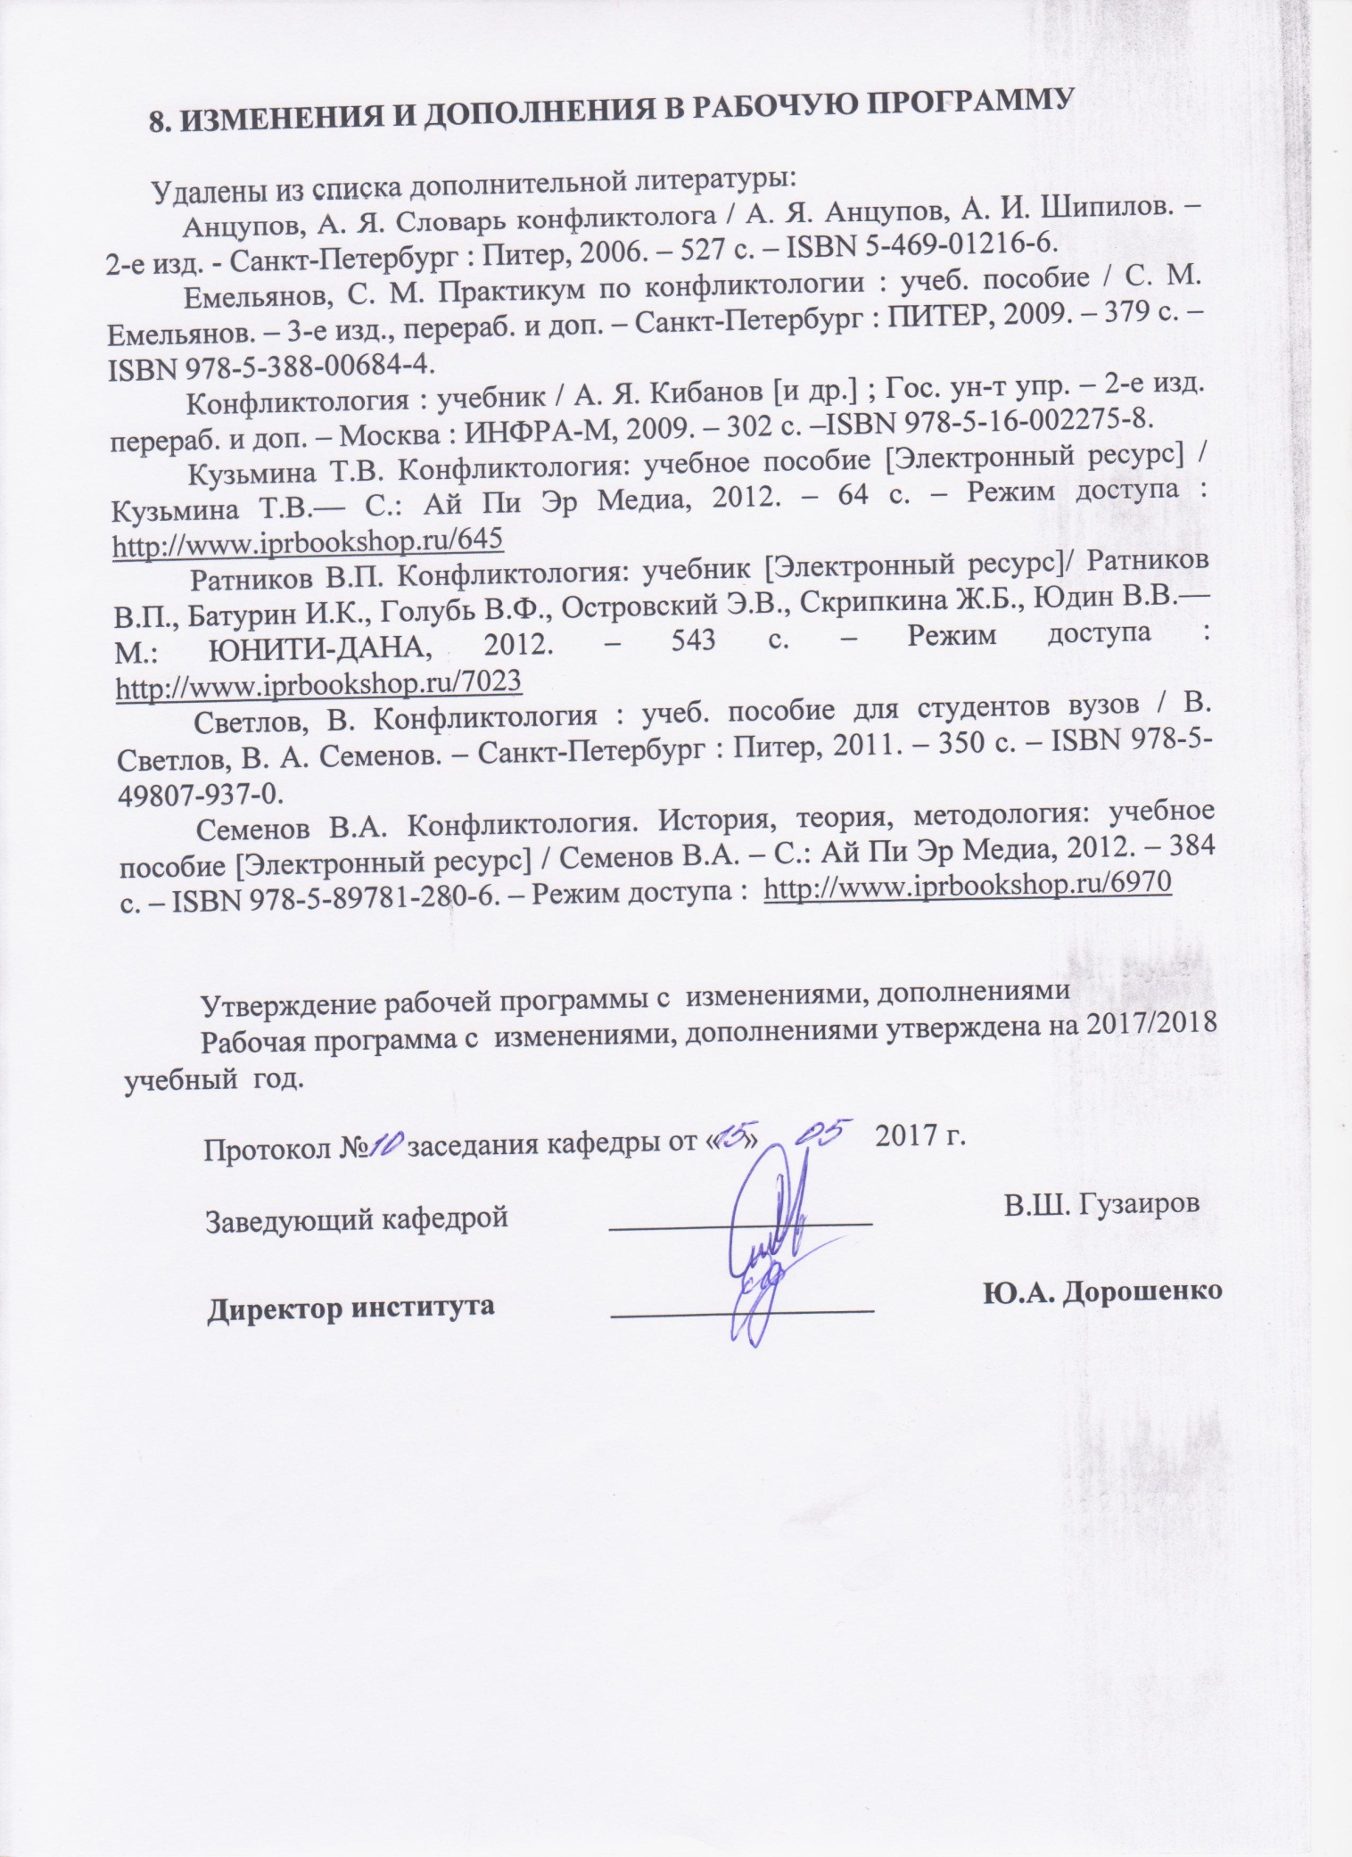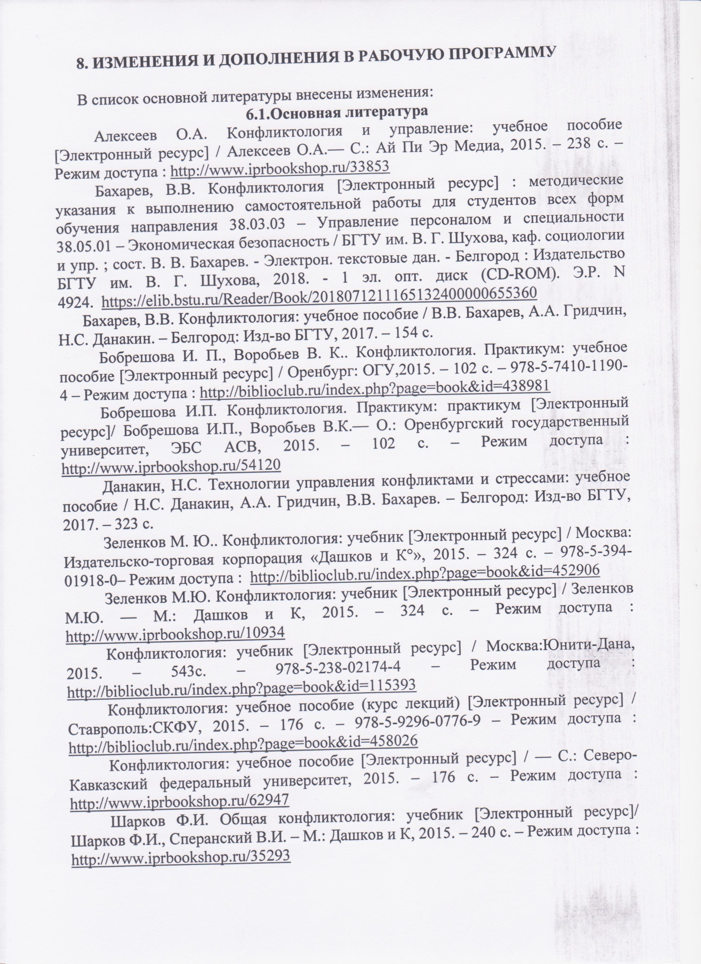

ПРИЛОЖЕНИЯ

Приложение 1
Методические указания для обучающегося по освоению дисциплины

Описание последовательности действий студента при изучении дисциплины
- Для целостного представления о предмете изучения, необходимых целевых установках и степени значимости различных фрагментов изучаемого материала в самом начале курса необходимо внимательно выслушать вводную часть лекции, которая в сжатой форме представляет структуру и содержание того объема материала, который предполагается изучать в течение семестра.
- Необходимо подробно записать список литературных источников, рекомендуемых лектором, что позволит рационально использовать время на подготовку к практическим занятиям, рубежному и итоговому тестам.
- На лекциях необходимо сочетать умелую запись и слуховое восприятие подаваемого материала. По предварительному разъяснению преподавателя необходимо подробно и точно записывать тот материал, который подается размеренным темпом речи. Быструю речь, яркие примеры, образные аналогии конспектировать дословно не стоит, а следует зафиксировать очень кратко (одним словом или значком), чтобы потом можно было быстро восстановить в памяти суть изложенного. Целесообразно также использовать сокращения часто употребляемых понятий, терминов и словосочетаний.
- Желательно в тот же самый день, когда читалась лекция, или на следующий вернуться к изложенному материалу, что позволит закрепить в памяти информацию и существенно сократить время на подготовку к контрольным мероприятиям.
- Заучивание конспектов лекции недостаточно, так как лекция представляет собой сжатый, спрессованный и значительный по объему фрагмент научного знания. Кроме повторения лекционного материала необходимо изучить учебную литературу по вопросам темы лекции. После этого нужно ответить на вопросы самоконтроля и подготовиться к практическому занятию по вопросам, вынесенным на обсуждение к семинару.
- Для повышения качества подготовки, время, затраченное на самостоятельное изучение материала не должно быть меньше времени, отведенного на аудиторное изучение того же материала.
- Целесообразно регулярно консультироваться с преподавателем по лекционному материалу в дни и время, отведенное им для этих консультаций. На индивидуальных и групповых консультациях студенты могут получить дополнительную информацию по вопросам, вызывающим затруднения, а также совместно с преподавателем осуществить подбор необходимой литературы для самостоятельного изучения.
- Основой изучения любой дисциплины является освоение ее понятийного аппарата. Студенту необходимо составлять глоссарий по дисциплине, в котором на каждое понятие желательно давать несколько определений из разных источников (развитие критического мышления).
- Самостоятельная подготовка также включает в себя выполнение индивидуального домашнего задания. Чтобы располагать достаточным количеством времени для подготовки работы высокого уровня, необходимо в первые аудиторные занятия выбрать тему и согласовать ее с преподавателем.
- В процессе освоения курса преподавателю и студентам рекомендуется использовать информацию Internet-ресурсов, баз данных, электронных библиотек, в том числе, имеющихся в БГТУ.
- При подготовке к экзамену необходимо подготовить ответы на соответствующие вопросы. В дальнейшем рекомендуется использовать полученные знания в учебе и практической деятельности.

Методика проведения семинарских и практических занятий
Семинар – один из основных видов учебных практических занятий, состоящий в обсуждении студентами предложенной заранее темы, а также сообщений, докладов, рефератов, выполненных ими по результатам учебных исследований.
На семинаре студенты учатся выступать, дискуссировать, обсуждать, аргументировать, убеждать. Планы семинарских занятий данного курса ориентированы на закрепление и конкретизацию лекционного материала, обеспечение адекватных установок для самостоятельной работы. Программа предполагает проведение семинарских занятий в следующих основных формах:
  - Диспуты, в ходе которых студенты обсуждают материал предварительно прочитанной лекции в свободной форме по перечню предложенных вопросов. Студенты приобретают навыки ведения дискуссии, аргументации выдвигаемых тезисов, анализа высказанных суждений. Диспут завершается обобщением основных позиций.
  - Подготовка и презентация докладов. Студенты самостоятельно работают с первоисточниками, анализируют исследовательские проекты, проводят социологические и психологические исследования в области конфликтологии и готовят доклады, которые обсуждаются в режиме «вопрос-ответ». Преподаватель делает анализ содержания и оценивает презентацию выполненных работ.
  - Деловые игры, имитирующие реальную ситуацию в сфере конфликтологии. Так, в ходе курса предполагается проведение деловой игры, посвященной взаимодействию клиента и исследователя. Студенты распределяют между собой роли руководителя организации и участников исследовательского проекта. Отрабатываются навыки ведения переговоров в конфликтной ситуации, организации процесса взаимодействия с клиентами, техники ответов на сложные вопросы. В завершении игры участники оценивают свои действия и обсуждают ошибки.
  - Обсуждение темы. Тематика семинаров соответствует содержанию дисциплины. Вопросы для обсуждения и список рекомендуемой литературы предлагается студентам заранее. В ходе обсуждения происходит углубление знаний за счет проблемной постановки вопросов и обмена знаниями: нередко при подготовке к семинару студентам удается найти исключительно интересные и познавательные сюжеты, что расширяет кругозор всей группы. Студенты, имея возможность на занятии обсуждать вопросы, высказывать и доказывать свою позицию учатся оперировать необходимой в будущей работе терминологией.
Практические задания и упражнения предполагают активную работу студента в решении проблем игровой или реальной конфликтной ситуации, в процессе которой происходит формирование и отработка определенных умений. Исследование конкретных случаев (кейсов) позволяет включить творческое мышление студентов, ликвидирует разрыв между теорией и конфликтологической практикой.

Методические рекомендации по организации самостоятельной работы студентов
Процесс изучения дисциплины предполагает самостоятельную работу студентов с рекомендуемой основной и дополнительной литературой. Студентам рекомендуется самостоятельно работать в библиотеке, в учебном и научном отделах. Информация о новых поступлениях литературы и периодических изданиях осуществляется научно-библиографическим отделом библиотеки университета посредством проведения открытых просмотров, дней информации, распространения бюллетеня новых поступлений и с помощью электронного каталога новых поступлений. В научном зале и на абонементе библиотеки постоянно действуют выставки книжных новинок.
В процессе самостоятельной работы следует использовать систему каталогов и тематических картотек, работать в зале электронной информации для использования электронных баз данных, мультимедиа.
Самостоятельная работа студентов обычно складывается из нескольких составляющих:
- работа с текстами: учебниками, нормативными материалами, дополнительной литературой, в том числе материалами интернета, а также проработка конспектов лекций;
- написание докладов и рефератов;
- участие в работе семинаров, студенческих научных конференций, олимпиад;
- подготовка к зачетам и экзаменам;
- разработка, написание и защита курсовой работы.
Таким образом, самостоятельная работа студентов является необходимым компонентом получения полноценного высшего образования. В учебных планах всех дисциплин на нее отводится не менее половины учебного времени.
Работа с конспектом лекций
Изучение дисциплины следует начинать с проработки тематического плана лекций, особое внимание, уделяя, структуре и содержанию темы. Просмотрите конспект сразу после занятий. Отметьте материал конспекта лекций, который вызывает затруднения для понимания. Попытайтесь найти ответы на затруднительные вопросы, используя предлагаемую литературу. Если самостоятельно не удалось разобраться в материале, сформулируйте вопросы и обратитесь на текущей консультации или на ближайшей лекции за помощью к преподавателю.
Каждую неделю отводите время для повторения пройденного материала, проверяя свои знания, умения и навыки по контрольным вопросам и тестам.
Подготовка к семинарским и практическим занятиям
К каждой теме семинарских занятий дается список обязательных вопросов, варианты ответов на которые студенты должны подготовить заранее. Подготовку к семинарскому занятию следует начинать с ознакомления с соответствующим разделом учебника и лекции. Во время чтения лекции необходимо составить краткий план-конспект будущего ответа на семинарском занятии, для чего целесообразно использовать специальную тетрадь для семинарских занятий.
План ответа не должен представлять собой необработанную компиляцию учебной литературы; лучше, если он будет составлен в виде кратких, легко запоминающихся тезисов, которыми студент может пользоваться при ответе.
Для того чтобы ответ был четким, аргументированным, используйте материалы периодических изданий и интернет-сайты, необходимо отметить в плане-конспекте адрес источника информации, где эти статьи содержатся. Свой ответ на семинарском занятии необходимо завершить выводом. Например, «Подводя итог ранее сказанному, следует отметить, что …».
На первом занятии получите у преподавателя задания по курсу, планы подготовки к семинарским занятиям по дисциплине «Конфликтология». Перед семинарским или практическим занятием изучите теорию вопроса, предполагаемого к исследованию, ознакомьтесь с опытом других исследователей в этом направлении. В подготовке к занятию студенты должны активно использовать дополнительную периодическую литературу – специальные газеты и журналы социологического, психологического, управленческого и экономического профиля. Для этих же целей необходимо использовать стандарты, статистические материалы, нормативные правовые акты, имеющиеся информационные технологии.
На семинарском занятии студент должен выступить с коротким (не более 10 минут) докладом.
Материалы доклада используйте при подготовке индивидуального домашнего задания и на семинарских занятиях в группе.
Советы студенту:
При ответе экзаменатору постарайтесь соблюсти приведенные ниже рекомендации.
- Готовясь к ответу, Вы должны вспомнить материал максимально подробно, и это должно найти отражение в схеме ответа. Но тут же необходимо выделить главное, что наиболее важно для понимания материала в целом, иначе Вы сможете проговорить все, отведенное для ответа время, и не раскрыть существа вопроса. Особенно строго следует отбирать примеры и иллюстрации.
- Вступление должно быть очень кратким – 1-2 фразы (если Вы хотите подчеркнуть при этом важность и сложность данного вопроса, то не говорите, что он сложен и важен, а покажите его сложность и важность).
- Полезно вначале показать свою схему раскрытия вопроса, а уж потом ее детализировать.
- Рассказывать будет легче, если Вы представите себе, что объясняете материал очень способному и хорошо подготовленному человеку, который не знает именно этого раздела, и что при этом Вам обязательно нужно доказать важность данного раздела и заинтересовать в его освоении.
- Строго следите за точностью своих выражений и правильностью употребления терминов.
- Не пытайтесь рассказать побольше за счет ускорения темпа, но и не мямлите.
- Не демонстрируйте излишнего волнения и не напрашивайтесь на сочувствие.
- Будьте особенно внимательны ко всем вопросам преподавателя, к малейшим его замечаниям. Он поможет Вам припомнить новый, дополнительный материал. Воспользуйтесь его поддержкой. И уж ни в коем случае его не перебивайте!
- Не бойтесь дополнительных вопросов – чаще всего преподаватель использует их как один из способов помочь Вам или сэкономить время. Если Вас прервали, а при оценке ставят в вину пропуск важной части материала, не возмущайтесь, а покажите план своего ответа, где эта часть стоит несколько позже того, на чем Вы были прерваны.
- Прежде чем отвечать на дополнительный вопрос, необходимо сначала правильно его понять. Для этого нужно хотя бы немного подумать, иногда переспросить, уточнить: правильно ли Вы поняли поставленный вопрос. И при ответе следует соблюдать тот же принцип экономности мышления, а не высказывать без разбора все, что Вы можете сказать.
- Будьте доброжелательны и тактичны, даже если к ответу Вы не готовы (это вина не преподавателя, а Ваша, и пересдавать экзамен Вы будете тому же преподавателю).

